# 5 Aturan Penulisan Sintaks Python yang Harus dipatuhi

Daftar Isi

5 Aturan Penulisan Sintaks Python yang Harus dipatuhi 1

A. Penulisan Statement Python 1

B. Penulisan String pada Python 2

C. Penuilsan Case pada Python 2

D. Penulisan Blok Program Python 3

E. Cara Penulisan Komentar pada Python 4

Setelah mempersiapkan segala perlengkapan untuk coding python dan mengetahui cara membuat program python pada part 1, selanjutnya mari kita pelajari tentang aturan-aturan penulisan sintaks Python yang harus dipatuhi.

“Bagaimana kalau tidak dipathui?”

Resikonya bisa terjadi error 😄.

## Penulisan Statement Python

Statement adalah sebuah intruksi atau kalimat perintah yang akan dieksekusi oleh komputer.

Contoh:

print("Hello World!")

print("Belajar Python dari Nol")

nama = "Andri Firman Saputra"

Penulisan satu statement **tidak diakhiri** dengan **tanda titik-koma.** Sedangkan, bila kita ingin menulis **lebih dari satu** **statement dalam satu baris**, maka kita **harus memisahnya dengan titik-koma.**

Contoh:

print("Hello"); print("World"); print("Tutorial Python untuk Pemula")

nama_depan = "Andri Firman"; nama_belakang = "Saputra"

Tetapi menurut beberapa style guide python, **tidak dianjurkan** menulis **lebih dari satu statement dalam satu baris**.

“**Karena akan sulit dibaca.”**

## Penulisan String pada Python

String adalah teks atau kumpulan dari karakter. String dalam pemrograman biasanya ditulis dengan dibungkus menggunakan tanda petik. Bisa menggunakan tanda petik tunggal maupun ganda.

Contoh:

judul = "Belajar Pemrograman Python sampai Bisa"

penulis = 'Andri Firman Saputra'

Atau kita juga bisa menggunakan **triple tanda petik.**

Contoh:

judul = """Belajar Python dengan Cepat"""

penulis = '''Andri Firman Saputra'''

## Penuilsan Case pada Python

Sintak Python bersifat **case sensitive**, artinya “teksini” berbeda dengan “TeksIni”.

Contoh:

judul = "Belajar Dasa-dasar Python"

Judul = "Belajar Membuat Program Python"

Antara variabel judul dengan Judul itu **berbeda.**

**Case Style**

Menurut rekomendasi style guide Google, berikut ini contoh penulisan case yang disarankan:

* Snake Case digunakan pada:

module_name, package_name, method_name, function_name, global_var_name, instance_var_name, function_parameter_name, local_var_name.

* CamelCase digunakan Pada:

className, exceptionName

* ALL CAPS digunakan Pada:

GLOBAL_CONSTANT_NAME

## Penulisan Blok Program Python

Blok program adalah kumpulan dari beberpaa statement yang digabungkan dalam satu blok. Penulisan blok program harus ditambahkan indentasi (tab atau spasi 2x/4x).

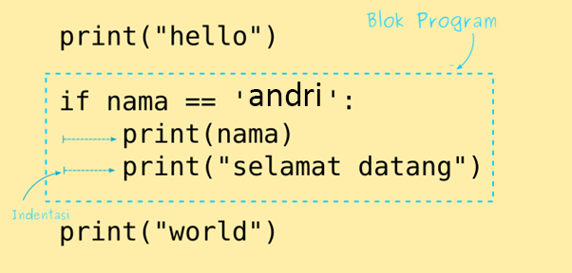

* Contoh yang benar:

blok percabangan if:

if username == 'andri':

print("Selamat Datang Admin")

print("Silahkan ambil tempat duduk")

* Contoh yang salah:

blok percabangan if:

if username == 'andri':

print("Selamat Datang Admin")

print("Silahkan ambil tempat duduk")

**Ada beberapa macam blok program:**

* Blok Percabangan
* Blok Perulangan
* Blok Fungsi
* Blok Class
* Blok Exception
* Blok With

Nanti akan saya bahas satu persatu pada part-part berikutnya.

## Cara Penulisan Komentar pada Python

Komentar merupakan baris kode yang tidak akan dieksekusi. Komentar digunakan untuk memberikan informasi tambahan dan untuk menonaktifkan kode.

Ada beberapa cara menulis komentar pada pemrograman Python.

* Menggunakan Tanda Pagar (#)

Cara pertama menggunakan tanda pagar (#).

Cara ini paling sering digunakan.

Contohnya:

# ini adalah komentar

# Ini juga komentar

* Menggunakan Tanda Petik

Selain untuk mengapit teks (string), tanda petik juga dapat digunakan untuk membuat komentar.

Contoh:

"Ini adalah komentar dengan tanda petik ganda"

'Ini juga komentar, tapi dengan tanda petik tunggal'

Penulisan komentar dengan tanda petik jarang digunakan, kebanyakan orang lebih memilih untuk menggunakan tanda pagar.

Jadi, tidak direkomendasikan.

* Menggunakan Triple Tanda Petik

Sedangkan triple tanda petik, sering digunakan untuk menuliskan dokumentasi.